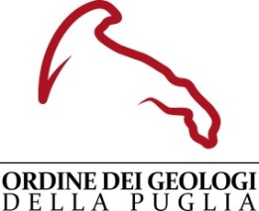
Dipartimento di Scienze
della Terra e Geoambientali

SCHEDA ISCRIZIONE da inviare a info@geologipuglia.it
CONVEGNO
EROSIONE COSTIERA
E
MISURE DI MITIGAZIONE

Bari, 19 dicembre 2019 - Campus Universitario
Aula Magna Palazzo di Scienze della Terra

Cognome e Nome: __________________________________________________
Indirizzo: ___________________________________________________________
CAP ______ Città ______________________ Prov ____ cell ________________
E-mail: ________@_______________ Cod. Fisc. ______ ______ _______ _______

Ordine professionale: Geologi Puglia
Ingegneri provincia di ___________
Dottori Agronomi e forestali _________
Altro __________________

Scadenza delle iscrizioni ore 12:00 del 17 dicembre 2019

SEGRETERIA ORGANIZZATIVA
Ordine dei Geologi della Puglia - Via Junipero Serra 19 - tel. 080/5484811 fax. 080/5484042 70125 Bari
Web page: www.geologipuglia.it E-mail: info@geologipuglia.it PEC: presidente.orgpuglia@epap.sicurezzapostale.it

